Node JS

Instrucciones de instalacion:

https://comoinstalar.info/nodejs-en-linux/

https://nodejs.org/en/download/

Curso
https://www.youtube.com/watch?v=BhvLIzVL8_o

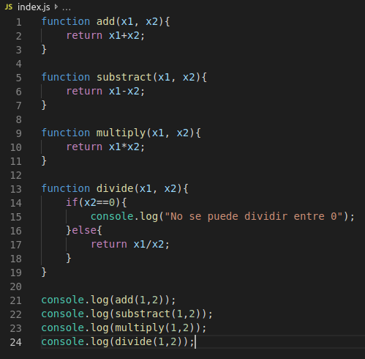

lo ejecuto como :
>node index.js
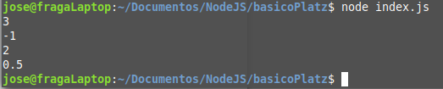

ahora lo que vamos a hacer es a dividir los calculos en un archivo math.js y el llamado a un index.js

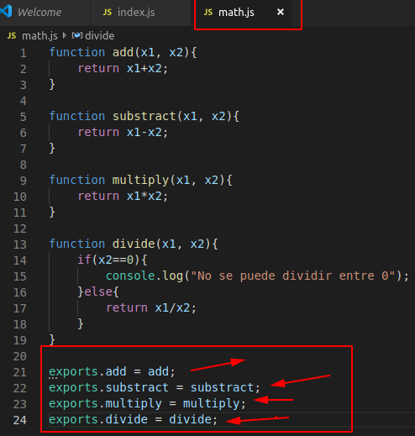

y el index.js
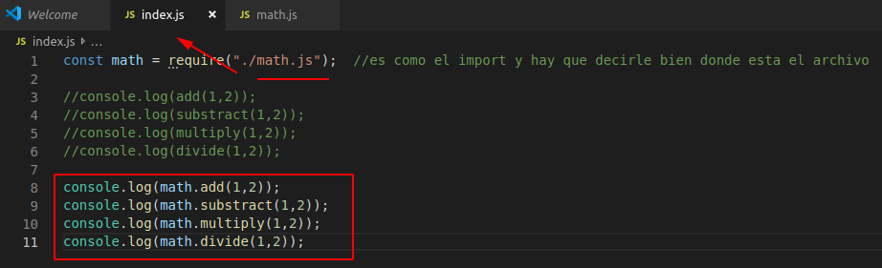

Que pasa si lo declaramos como objeto
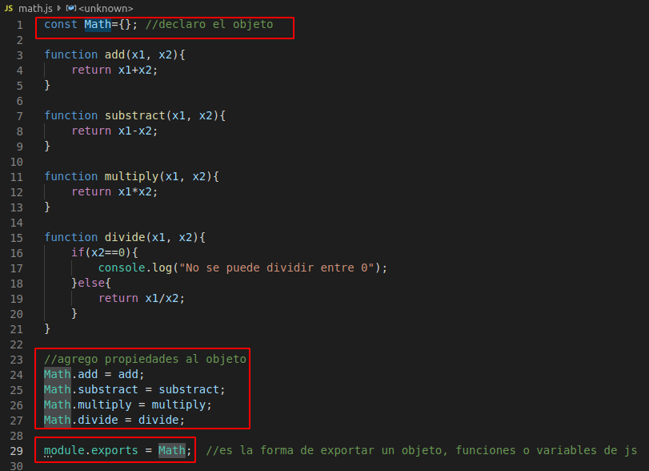

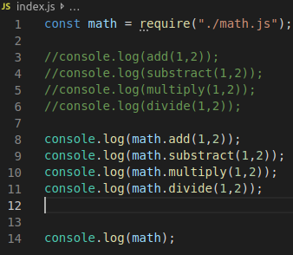
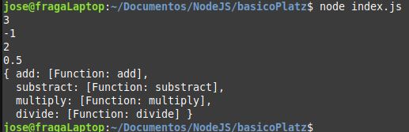

Hay modulos preconstruidos ya de node.js que podemos agregar a nuestros proyectos
Aqui viene la documentacion de la API de nodejs
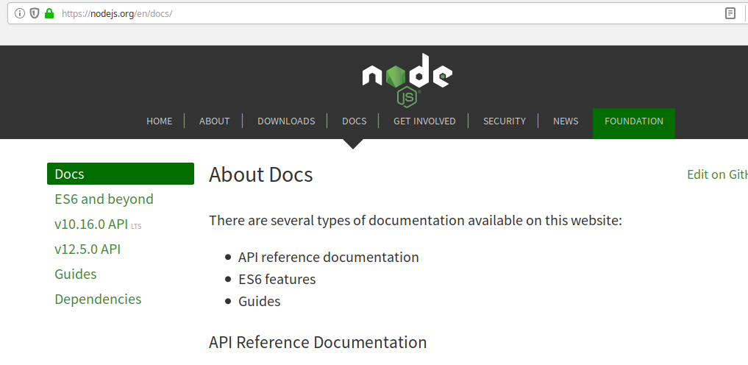
y toda la tabla de contenidos
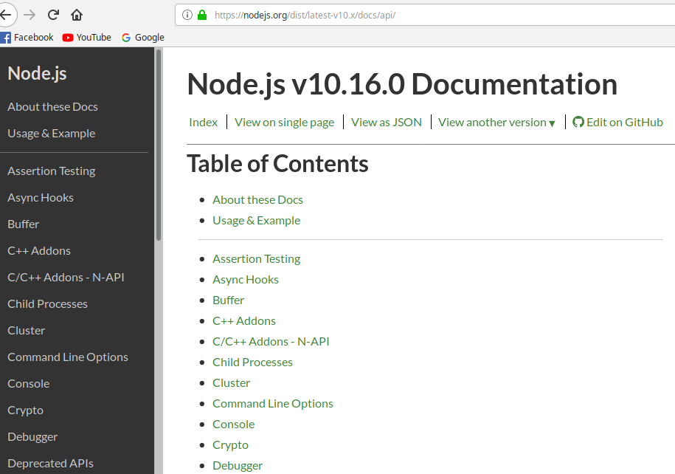
probando algunas de os el sist. Operativo
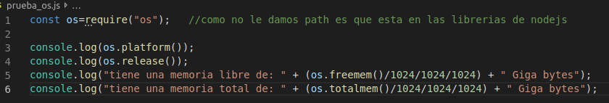
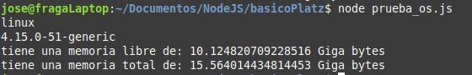

usamos el de filesystem
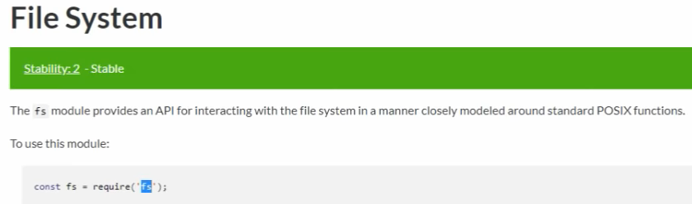
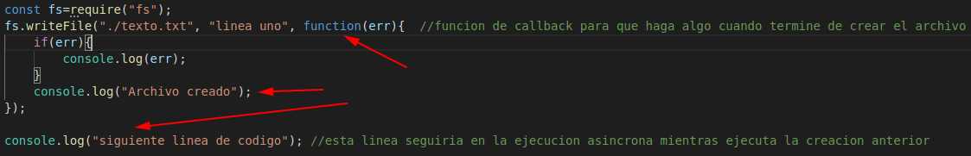
en este ejemplo se muestra como corre asincrono, mientras esta creando el archivo se ejecuta la sig linea, no tiene que esperar a que termine la creacion del archivo
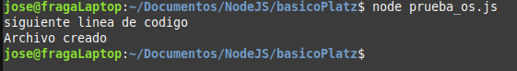

un ejemplo de base de datos usando un call back
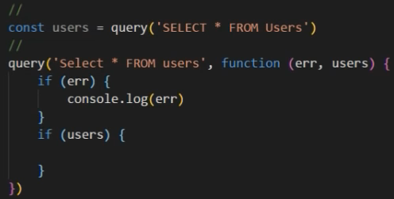

ahora si leo el archivo
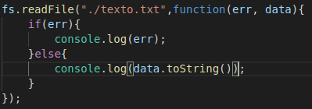

Creando un server https a la escucha y respondiendo
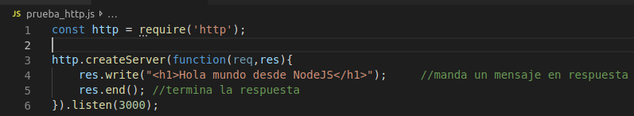
se ve que se ejecuta y se queda esperando
pero si voy al navegador al localhost:3000
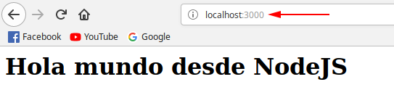

Wikipedia con estados de respuesta http
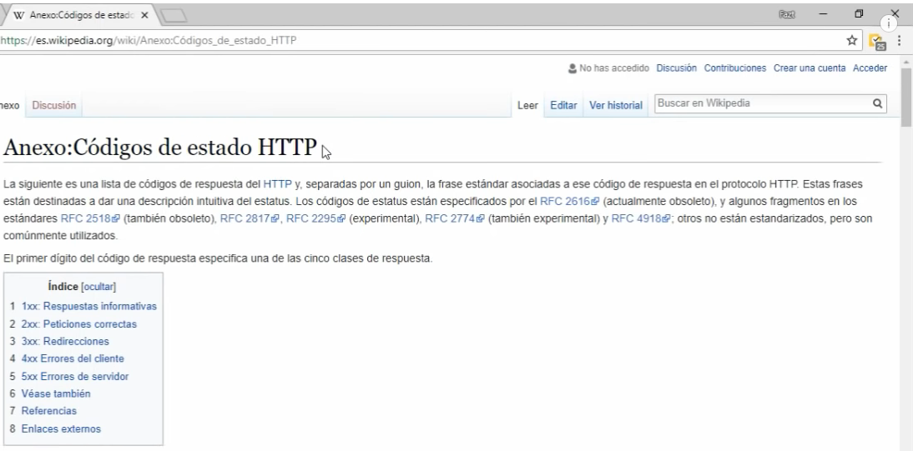
agregamos el estado 200 a nuestro codigo
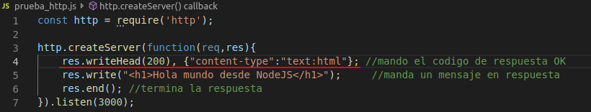
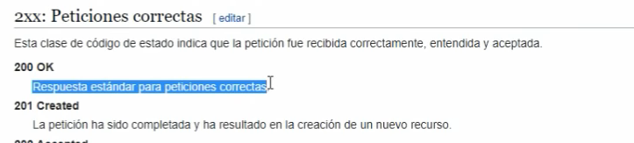

si refresco el brwoser
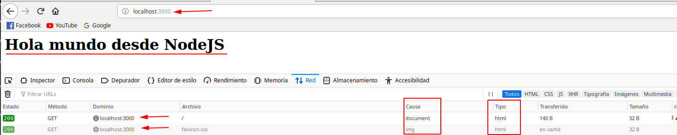
en el browser me doy cuenta de que hubo peticion exitosa 200 con un documento tipo html

si se mandara un texto plano en lugar de html
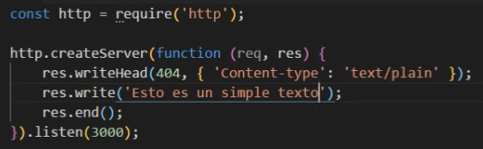

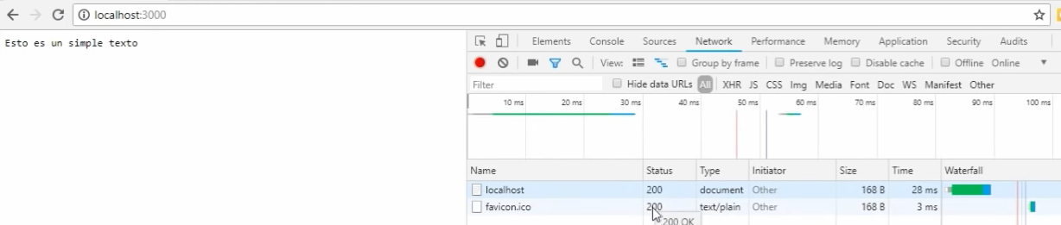
incluso si mando un codigo 404 manda el texto pero sale advertencia en el broswer
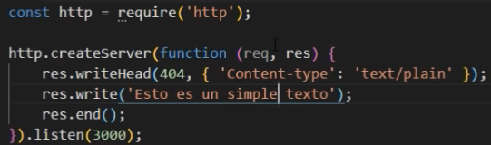

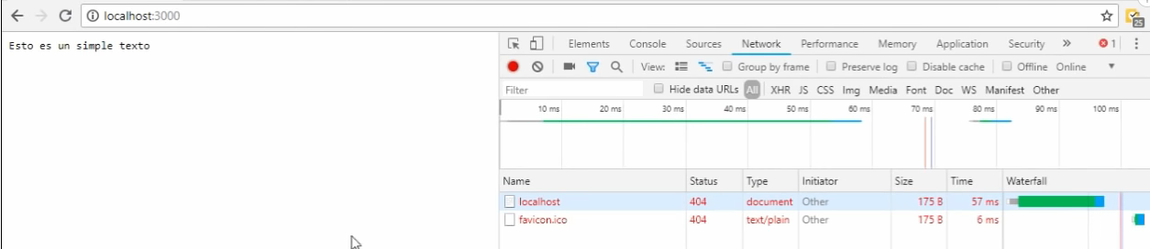
esta es otra forma de escribirlo
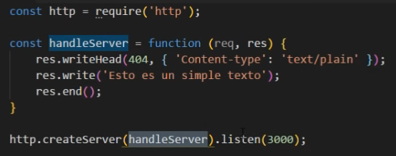

NPM

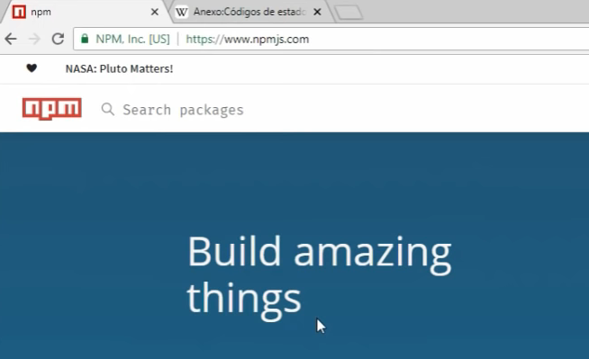
vamos a instalar esa paqueteria con npm como ekemplo
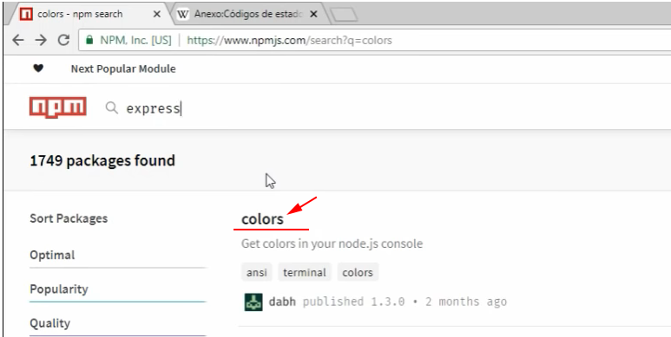

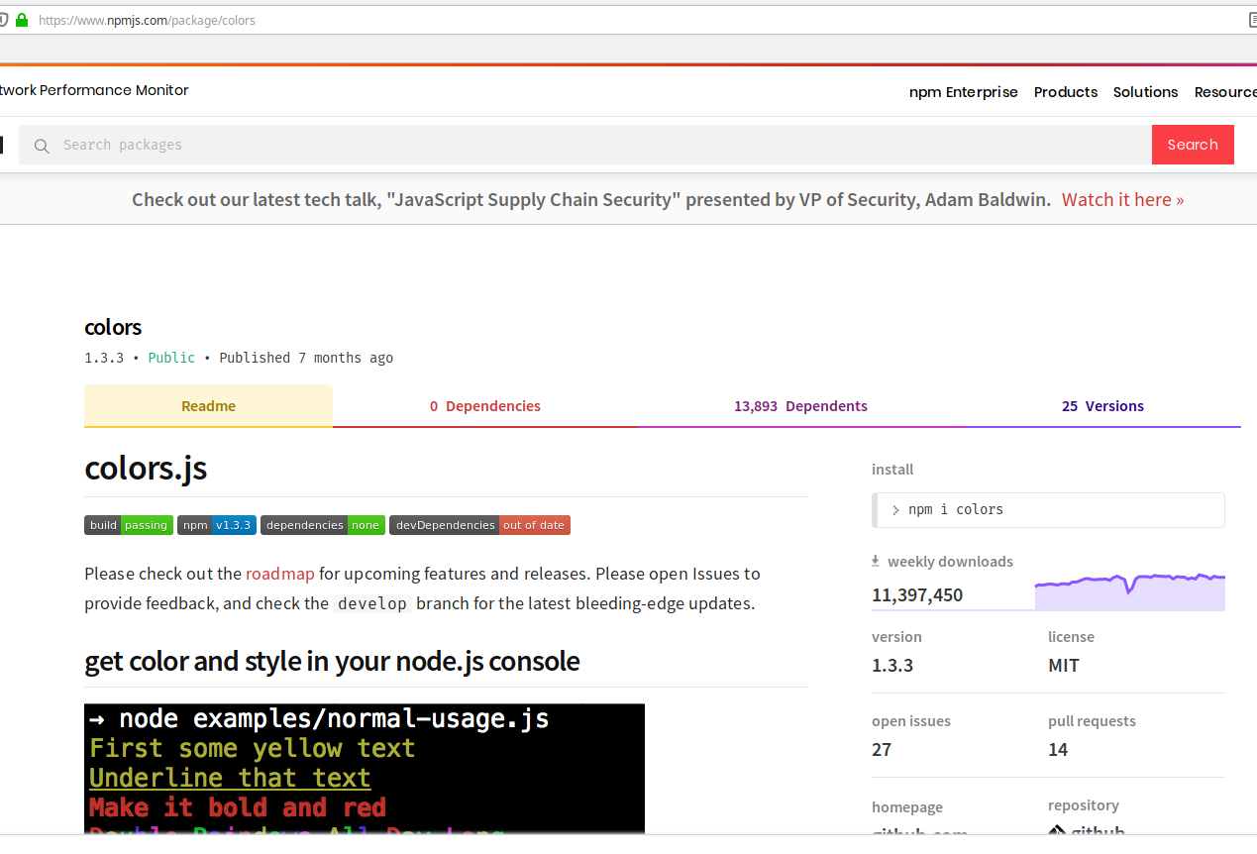

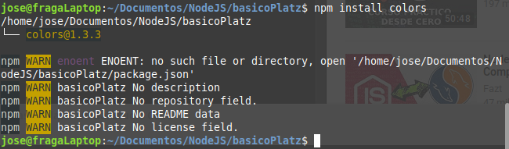
ahora vemos en la documentacion como se usa
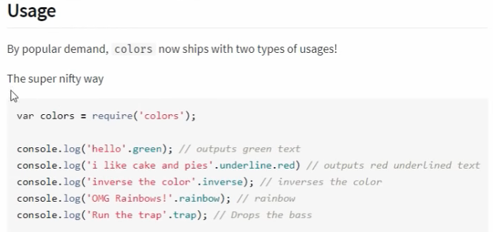
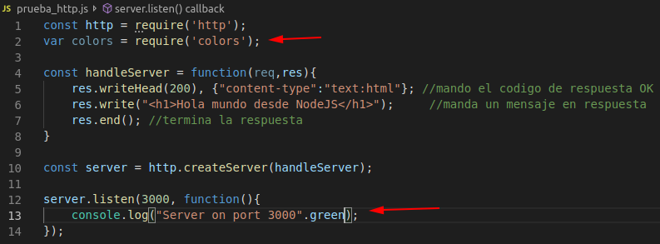
le digo que ponga en verde la letra de la consola y al correr esta en verde

Como importamos un modulo, lo agrega en esta carpeta que se crea en nuestro proyecto

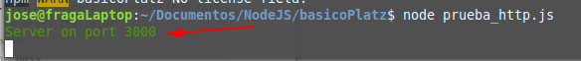
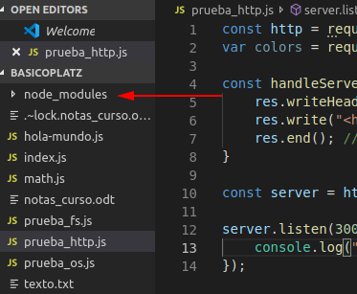

Creando un paquete en npm
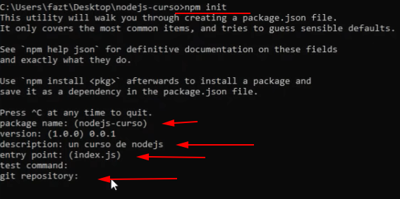

Nos crea un JSON con toda la especificacion del paquete

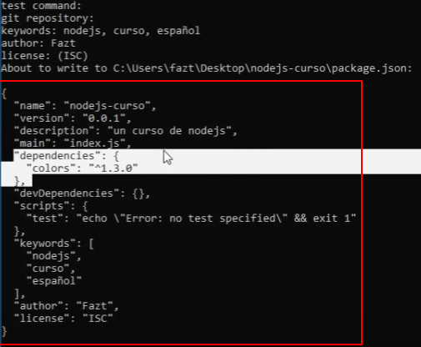

aparece un archivo nuevo un paquete de tipo Json
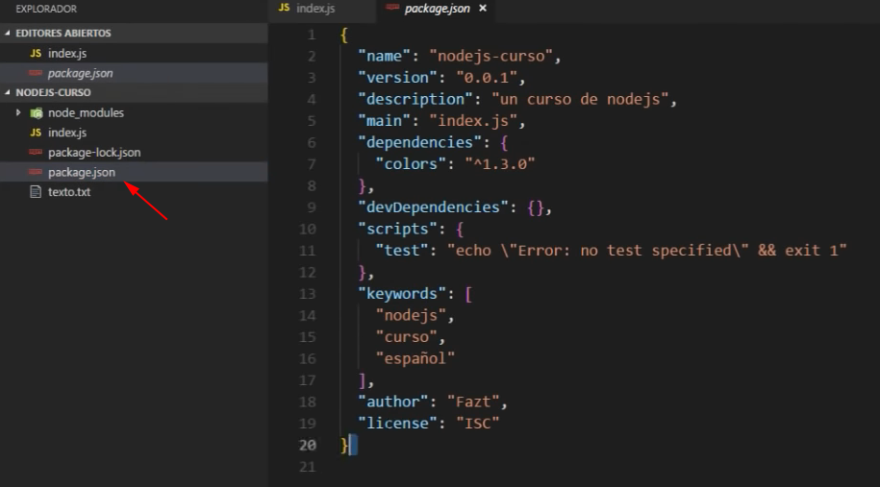
Ya cuando lo vaya a subir a un servidor en la nube o ya donde vaya a quedar Amazon,,Hodoku, etc, no necesito subir el paquete o los modulos puesto que con la instrucción el ya sabe que debe bajarlos e instalarlos como en el ejemplo:

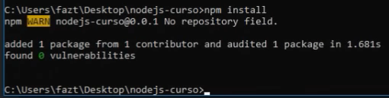

al instalarse checa el archivo principal, dependencias y las instala
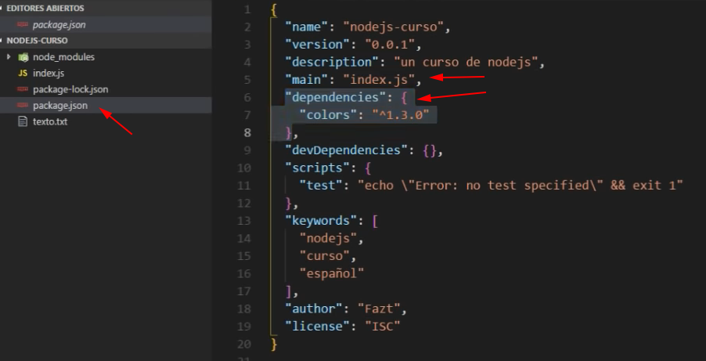
puedo editar el jason y decirle por ejemplo que al instalar o al darle >npm start
ejecute el archivo
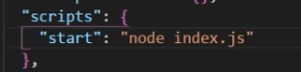

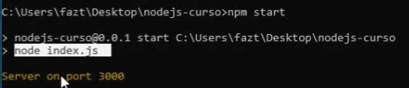

puedo agregar mas tareas
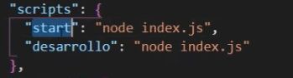

y correrlas de otra forma porque npm conoce start pero no “desarrollo”
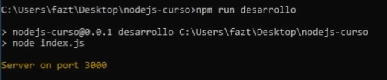

no es necesario escribirlo todo desde 0 ya hay framworks deNodeJS como Express para que no escribamos todo desde 0

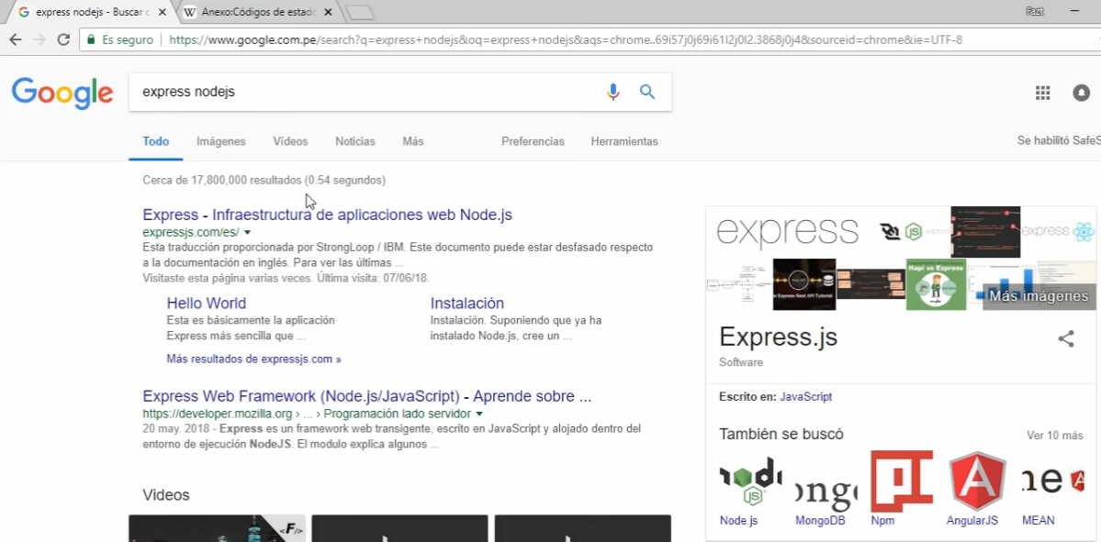
instalando express

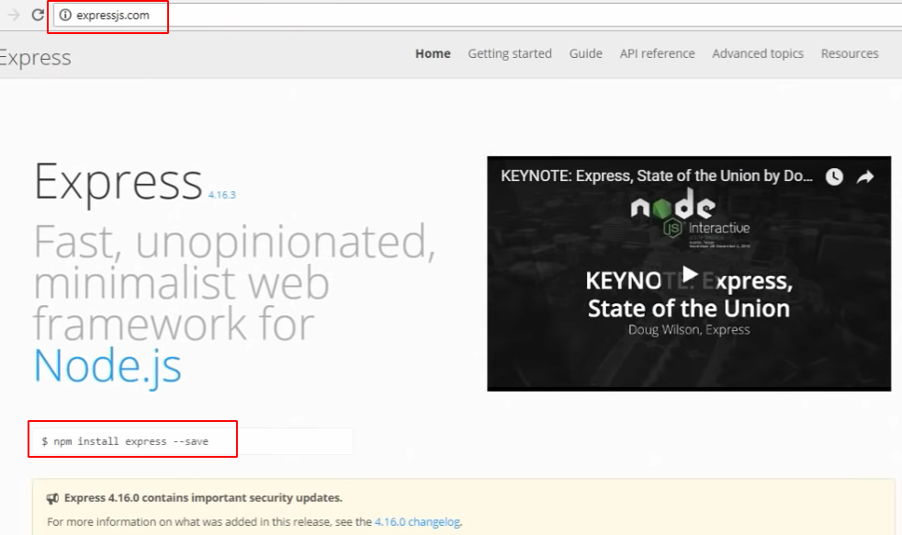
al instalar a mi me lo dio diferente
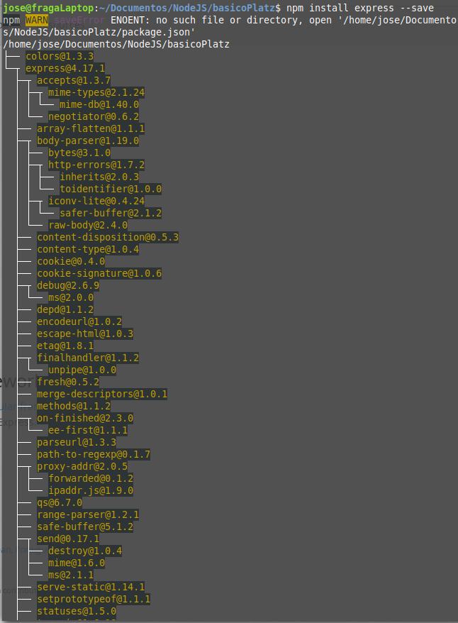
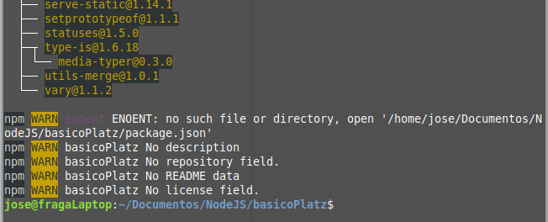
haciendolo con express
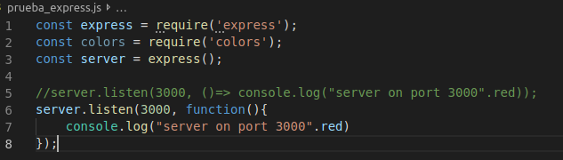
nos da un error en el browser porque en express hay que configurar otras cosas
